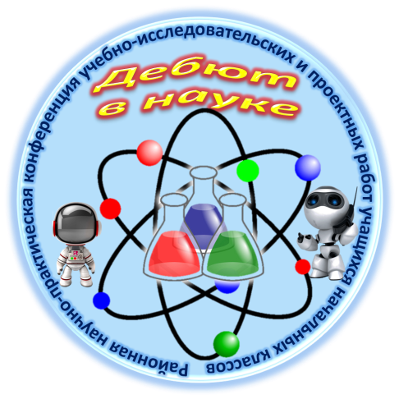
Итоги V районной научно-практической конференции
учебно-исследовательских и проектных работ учащихся начальных классов
«ДЕБЮТ В НАУКЕ»

В V районной научно-практической конференции учебно-исследовательских и проектных работ учащихся начальных классов «ДЕБЮТ В НАУКЕ» приняли участие обучающиеся из 6 образовательных учреждений Курортного района Санкт-Петербурга: ГБОУ СОШ № 435, ГБОУ НОШ № 437, ГБОУ СОШ № 466, ГБОУ СОШ № 545, ГБОУ СОШ № 556, ГБОУ НОШ №611.
Защита работ участников Конференции проходила в формате ВКС.
СЕКЦИЯ № 1 (математика и техника)
№ п/п | ОУ | Класс | Фамилия, имя | Тема | Итог
 | ГБОУ СОШ № 435 | 3 а | Артемьев Мартин | История LEGO | I
 | ГБОУ СОШ № 435 | 3 а | Румянцев Иван | Водный транспорт | I
 | ГБОУ СОШ № 435 | 4 г | Волков Елисей | Необычный мир автомобилей | II
 | ГБОУ СОШ № 435 | 2 а | Кононова Любовь | Исследование перколяционных кластеров | II
 | ГБОУ СОШ № 435 | 2 б | Зиновьев Максим | Транспорт и его роль в жизни человека | Сертификат
СЕКЦИЯ № 2 (история и краеведение)
№ п/п | ОУ | Класс | ФИО участника | Тема | Итог
 | ГБОУ СОШ № 435 | 2 б | Гуменникова Евгения | Загадочная природа Камчатского края | III
СЕКЦИЯ № 3 (естествознание, спорт и здоровый образ жизни)
№ п/п | ОУ | Класс | ФИО участника | Тема | Итог
 | ГБОУ СОШ № 435 | 2 а | Бандина Эмилия | Какую породу собаки лучше выбрать | II
СЕКЦИЯ № 4 (искусство, литературное творчество)
№ п/п | ОУ | Класс | ФИО участника | Тема | Итог
 | ГБОУ СОШ № 435 | 3 а | Готманова Алиса | Библиотека –  мой второй дом | II
 | ГБОУ СОШ № 435 | 3 а | Артемьевы Амелия и Вера | История куклы на Руси | III

За подготовку победителей и призеров были вручены благодарственные письма учителям начальной школы: Балаян Р.В. Цветовой М.С.,
Завьяловой С.В, ЛевкинойА.А

